Конспект урока для 8 класса «Это Земля твоя и моя»

Авторы: Маршова Екатерина, 8 класс
Шалютин Алексей, 8 класс

Руководитель работы:
Лисенков Сергей Александрович,
учитель географии

Мы создали эколого-краеведческий путеводитель как путешествие по туристическому маршруту, отражающее историю, культуру, традиции, многообразие нашего края, раскрывающее красоту и уникальность природных мест. Для нас работа над путеводителем это опыт исследовательской, аналитической работы, получение знаний о родном крае.

Задачи работы над путеводителем:
1. Определить объекты историко-культурного значения, которые будут изучаться;
2. Собрать фото, аудиоматериал об объекте;
3. Разработать концепцию оформления материала.
4. Отсортировать и оформить собранные материалы;
5. Информировать одноклассников и учащихся школы о своей работе.

Путеводитель можно использовать непосредственно для туристического маршрута; для организации игры – путешествия по родному краю.

Содержание путеводителя:

Географическое положение и история Сызранского района………………………..2

Карта маршрута…………………………………………………………………………7

Село Старая Рачейка: география, история, природные памятники …………………9

Село Смолькино: география, история, природные памятники …………………….14

Использованная литература ……………………………………………………….....19

Тропинка впадает в дорогу,
Дорога - в огромнейший путь.
Но, выйдя с родного порога,
Вернуться назад не забудь.
Леса зеленеют за речкой,
Стучится в окошко листва.
Как в море бескрайнем, со мной будет вечно
Родная моя сторона

Слова из песни «Сызранский район»
Слова и музыка Юрия ПАВЛУХИНА-
преподаватель эстрадного отделения школы искусств п. Варламово

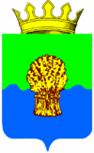

Герб Сызранского района (13)

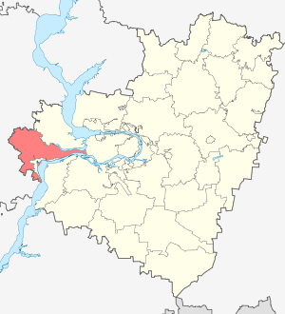

Сызранский район на карте Самарской области (26)

У нас в губернии есть всемирно известные достопримечательности, внесенные в каталоги ЮНЕСКО – например, такие, как Самарская Лука с Жигулевскими горами, Сергиевский природно-исторический комплекс или Бузулукский бор.
Всего на территории Самарской области, по разным оценкам, насчитывается до 700 культурно-исторических, археологических, палеонтологических и прочих природных памятников. Их точное число ныне вряд ли известно даже специалистам, потому что, во-первых, ученые регулярно находят в нашем крае что-то новенькое, во-вторых, те или иные памятники, к сожалению, то и дело разрушаются. (4)
Наш район Сызранский (основан в 1938 году) - расположен в западной части Самарской области. Общая площадь составляет 187,5 тыс. га. и относится к зоне лесостепи. Почти четвертую часть районной территории занимают леса.
Сызранский район расположен на правом берегу Волги и граничит с северо-восточной части с Шигонским, юго-восточной - с Приволжским районами Самарской области. В южной части - с Радищевским, в западной - с Новоспасским, северо-западной - с Кузоватовским и в северной части - с Те-реньгульским районами Ульяновской области.
Протяженность района с севера на юг составляет от 2 км в районе с. Переволоки до 50 км со стороны Ульяновской области, с запада на восток - 85 км.
По территории района протекают местные реки – Сызранка, Крымза, Тишерек, Каргалка, Игарка, Уса, Кубра. Основные реки — Волга, Крымза, Тишерек, Каргалка, Игарка, Уса, Кубра.
Численность населения района составляет более 26 тыс. человек. Всего насчитывается 69 населённых пунктов. (12)
Наш район - уникальный уголок природы России. Встретишь у нас и каменистые холмы, и дремучие леса, и чернолесье вперемежку с просторными полями, что являет собой типичную картину приволжской степи. Разнообразен и животный мир - лось, кабан, лисица, зайцы, волки... А вот количество их, к сожалению, сокращается.
Рельеф большей частью холмистый, пересеченный глубокими оврагами с крутыми склонами. В основном типичные глинистые и суглинистые почвы. Северная часть района покрыта отдельными массивами смешанного леса, южная – представляет собой открытую степь.

Климат континентальный, с холодными малоснежными зимами и жарким сухим летом. По количеству выпадающих атмосферных осадков район относится к зоне неустойчивого и недостаточного увлажнения.
Район богат полезными ископаемыми. Имеется песок для производства силикатного кирпича и литейного производства, а также карбонатные породы на щебень известь, запасы глины для производства кирпича, запасы нефти и торфа Открыты источники минеральной и экологически чистой воды.(12)

Наиболее интересные геологические памятники Сызранского района
Рачейские Альпы (у села Старая Рачейка Сызранского района)

Наиболее интересные палеонтологические памятники Сызранского района
«Каменные деревья» (окаменелости палеогена у села Веца-Смильтен Сызранского района)
Кашпирские юрские отложения (места находок остатков динозавров в нашем районе)

Наиболее интересные ботанические памятники Сызранского района
Рачейский бор (Сызранский район)

Наиболее интересные водные памятники Сызранского района
Истоки реки Усы (Сызранский район)
Узилово болото (у села Старая Рачейка Сызранского района)
Семиключье (группа родников у села Смолькино Сызранского района) (4)
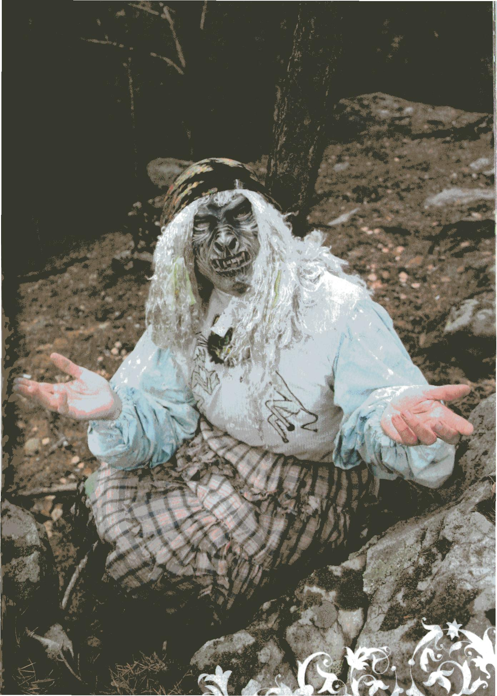
Сызранский район по праву гордится самобытностью и многообразием своего историко-культурного населения. В последние голы особое внимание уделяется развитию туристической и инвестиционной привлекательности района
На его территории находятся 27 памятников истории и культуры, 3 из них являются памятниками регионального значения. (фото из буклета)
Разработанные туристические маршруты:
"Дворянское гнездо Сызранского уезда" и "Берендеево царство", "Заповедные тропы" и "Разбойное урочище", "Волшебный край, где гении крылаты" и "Блажен, кто сердцем предков чтит",
которые будут интересны как взрослым, так и детям. На несколько часов туристы могут отправиться в каменно-лесное царство. Появятся и сами разбойнички, которые пригласят экскурсантов померяться силами, испытать себя на прочность и, преодолевая страх, спуститься в темные пещеры. (10)

В самом селе Троицкое интересны библиотека-музей русского баснописца XVIII века Ивана Ивановича Дмитриева, родившегося здесь; старинные постройки усадьбы Дмитриевых, церковь Святой Троицы; церковь Казанской Божьей Матери XVIII века. (14)

Мы хотим познакомить Вас с туристическим маршрутом, который назвали «Это Земля твоя и моя» по интересным рукотворным местам сел Старая Рачейка и Смолькино.

КАРТА МАРШРУТА

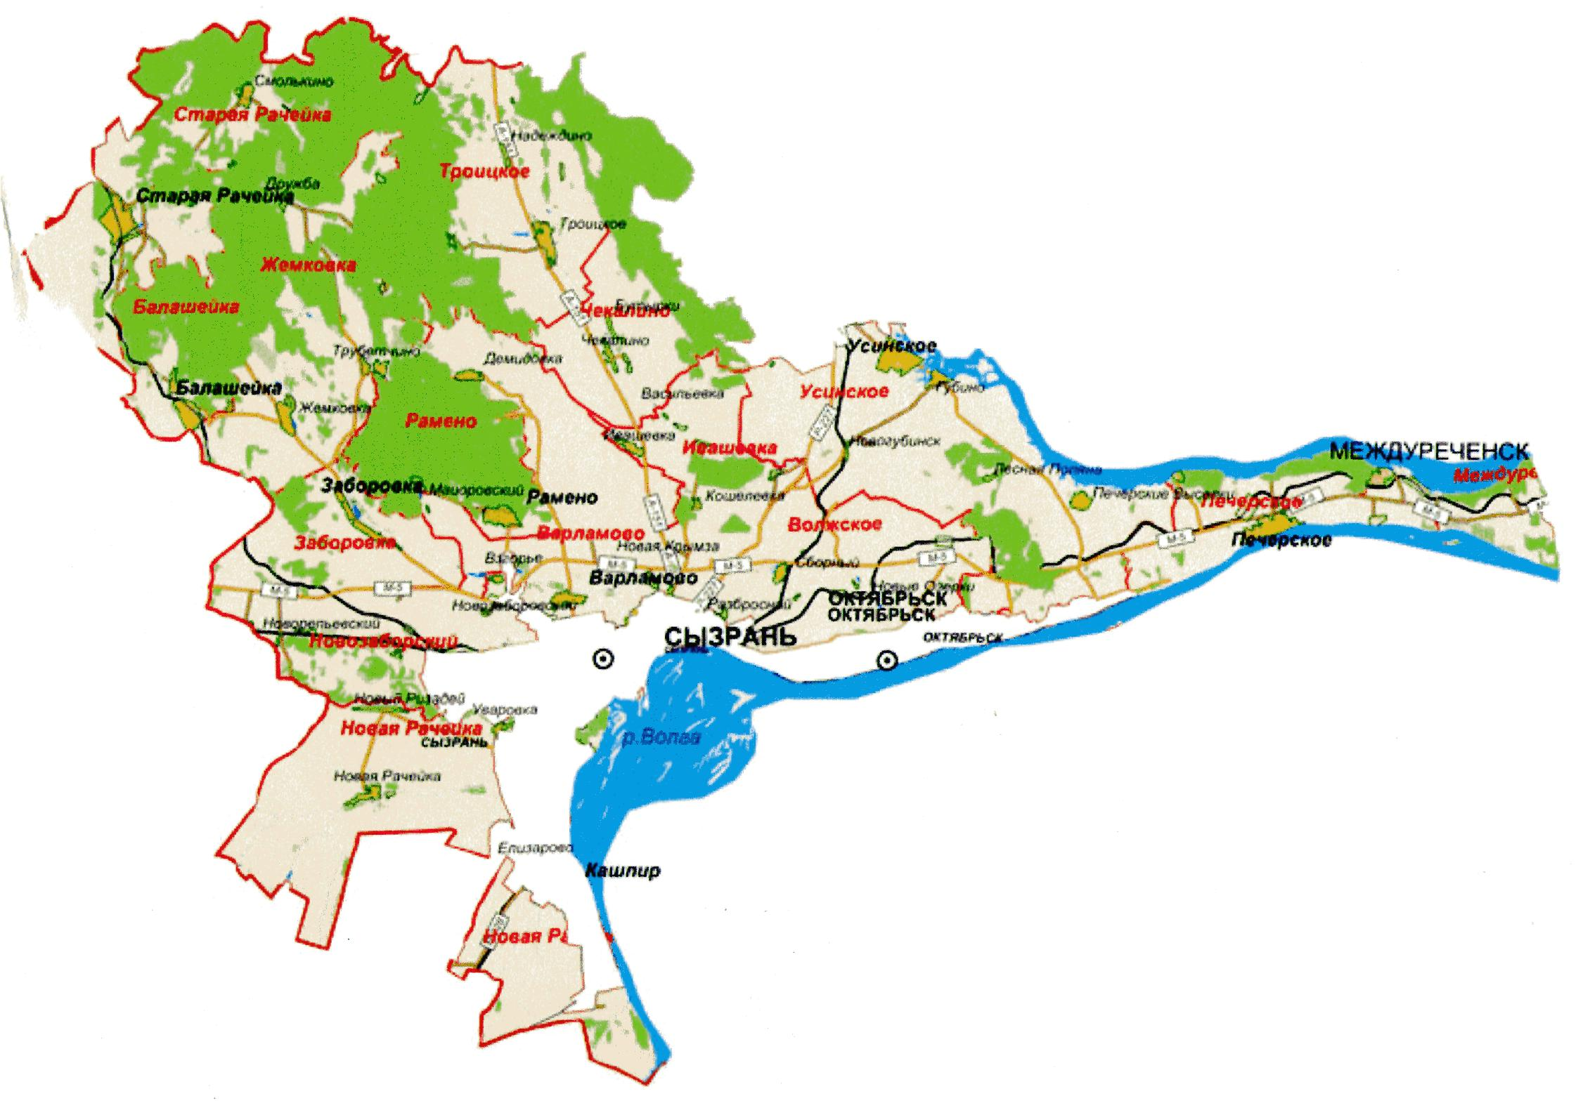

п.Варламово --------с.Заборовка (23 км)
с.Заборовка ---------- с. Жемковка (4 км)
с.Жемковка ---------- с.Ст.Рачейка (14 км)
с. Ст. Рачейка --------с. Смолькино (9км)
Весь маршрут 50 км.
Чистое время в пути 40 минут (на машине)

Мы начинаем свой путь из поселка Варламово.
Выезжаем на трассу и едем по ней 23 км до указателя села Заборовка, проезжаем село и едем еще 4 км до села Жемковка.

Села Заборовка и Жемковка
Скорее всего, эти селения на несколько лет старше крепости Сызрань. Во всяком случае, Заборовка и Жемковка упоминаются уже в архивных материалах 1680 года, касающихся борьбы царского режима с остатками войска Степана Разина. А вот Сызрань была основана на три года позже – в 1683 году. Названия же сел происходят от личных имен их основателей: как сообщается в документах, Заборовка была заложена дозорным казаком Заборовским, а Жемковка – отрядом под руководством казака Жемкова. (3)
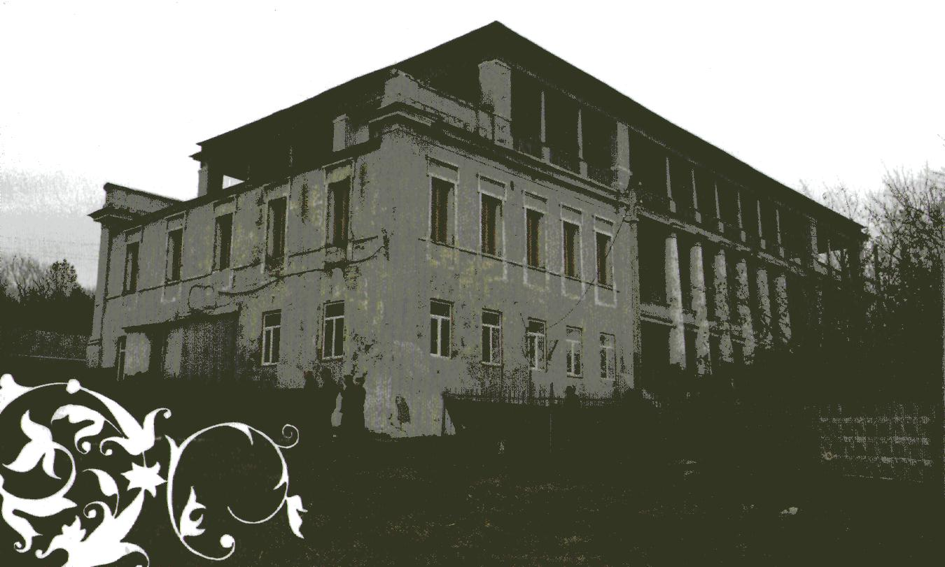
В Заборовке туристов привлекает единственная дворянская усадьба, сохранившаяся на территории Самарской области и принадлежащая князьям Гагариным. (1) (Фото усадьбы)

Далее наш путь лежит к селу Старая Рачейка. Дорога живописная, в основном проходит через лес. Особенно красиво путешествовать летом…
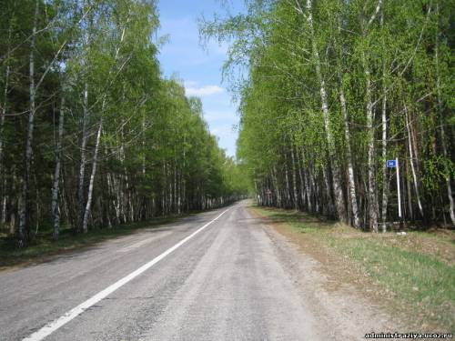

Дорога на Рачейку (19)

Село Старая Рачейка
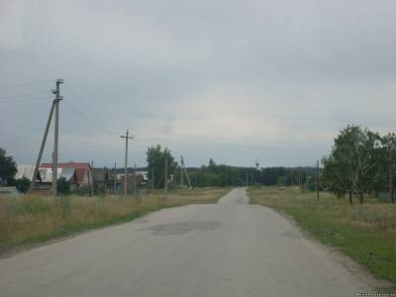
Панорама Старой Рачейки (23)

Село было основано около 1690 года. Село стоит на небольшой речушке Рачейке, от которой оно и получило свое название. А имя реки, скорее всего, связано с обилием в ней раков (Рачейка на здешних говорах как раз и означает «рачья река»). Слово же «старая» к названию села добавилось в 1782 году, когда отселенцы из Рачейки основали неподалеку от Сызрани другой поселок, который стал именоваться Новой Рачейкой. (3)
Далекие предки коренных старорачейцев жили не здесь, а в центре России. И были они монастырскими крестьянами. А когда их монастырь получил земельные угодья в Поволжье, то часть крестьян переселилась сюда, на новые земли. Так в лесистой местности возникло селение Рачейка.
Летом здесь всегда было много горожан. Прекрасный лесной воздух, изобилие грибов и ягод, пруд с чистой водой. (2)

Что интересного можно увидеть в окрестностях села?

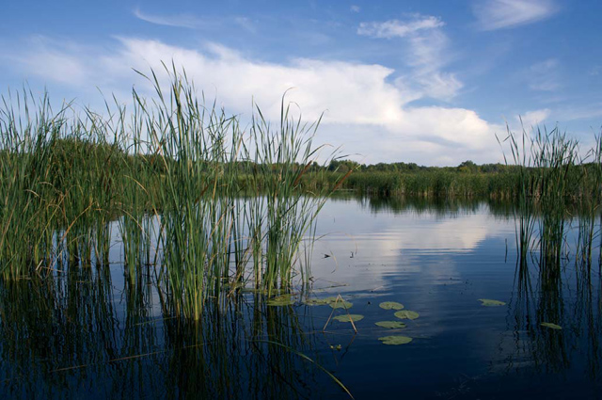
Около самой Рачейки постепенно высыхающее Узилово озеро, а к северу-востоку от нее - Моховое. На них обоих растет мох - сфагнум, характерный для таежных лесов: В Самарской области подобных болот больше нет.
Моховое болото
Это реликт ледниковой эпохи. Растительная подушка (сплавина)
состоит из сфагнового мха, в котором прячутся ягоды клюквы болотной. Когда-то ее, как рассказывают старожилы, собирали ведрами. Теперь ягоды значительно меньше. Кроме клюквы, на болоте произрастают: осока ложносытевая, вейник сероватый, вахта трехлистная, росянка круголистная - растение-хищник. Кроме этих типично болотных растений, есть и другие виды. Это хвощ лесной, жерушник земноводный, сабельник болотный, вербейник кистевидный, тростник обыкновенный. По берегу болота растут козья ива, небольшие березки. (25)
Ходить по сплавине опасно - можно провалиться в воду, поэтому местные жители при заготовке мха для хозяйственных нужд прокладывают жерди, которые служат им мостками. Лет 15-20 назад болото имело большую водную поверхность, жители окрестных сел с лодок ставили здесь верши на карасей. Сейчас от огромного зеркала сохранились лишь 4-5 небольших озер в юго-восточной части болота. Все болото имеет округлую форму с диаметром около 200 м.
Узилово озеро
Удивительное соседство представителей флоры разных тысячелетий представлено на болоте Узилово. Это небольшой по диаметру водоем глубиной около двадцати метров является реликтом ледниковой эпохи.
Уже на подъезде к Узилову болоту почва отдает сыростью и изобилует лужами. В некоторых местах к сплавине проложена гать, по которой с помощью палки можно перебраться на болото. Здесь ноги тонут в глубоком мху, из него просачивается вода, все основание непривычно зыбкое. На сплавине растут карликовые березки и сосенки, с виду совсем молоденькие, имеющие не более метра в высоту, хотя по возрасту их можно назвать ровесниками века - здесь, на болоте, деревья растут медленно. Под кронами этих березок и сосен растут болотные маслята.
Рядом с ними мы увидим гостей из холодной тундры: на болотных кочках рассыпались яркие ягоды клюквы и брусники.
Таково Узилово болото - реликт ледниковой эпохи, имеющий статус государственного памятника природы и нуждающийся в особой охране.
Болота представляют большой естественнонаучный интерес. Они останцы ледниковой эпохи, остатки тундровых болот. Это памятники природы, находящиеся под охраной государства. (3)
«Стоит отметить, что подобных достопримечательностей в средней полосе России насчитываются буквально единицы» (1)

Природные чудеса

Небольшой по территории участок Самарской области в пределах Рачейского лесничества вместил в себя много уникальных объектов природы, представляющих интерес и для специалистов - географов, геологов, гидрологов, ботаников, и для просто любопытных людей. Это и Рачейский бор и Рачейские скалы (именно их именуют Рачейскими Альпами) с неповторимыми формами
останцев, Семиключье, родники. (9)

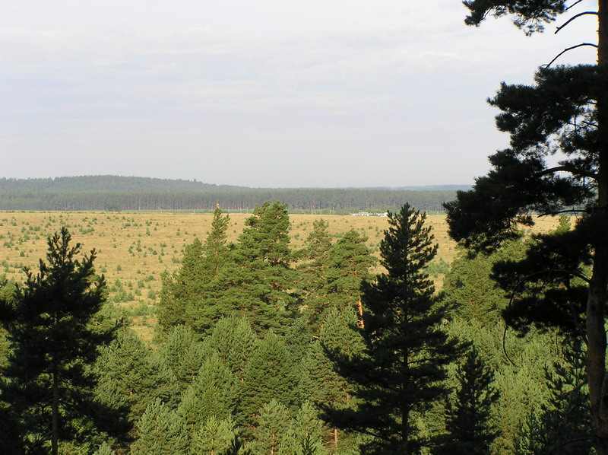
Рачейский бор

Альпы (25)

Один из крупнейших в нашей области естественный сосновый массив – его общая площадь 10 тысяч гектаров. В этих местах исследователи выявили целое скопление памятников природы. Здесь стоят старые сосны возрастом более века, Рачейский бор скрывает под своей сенью и скалы-останцы палеогенового времени, и реликтовые клюквенно-сфагновые болота, и черничники, и брусничники в мшистых сосняках, и остатки древних окаменевших деревьев и истоки реки Усы.
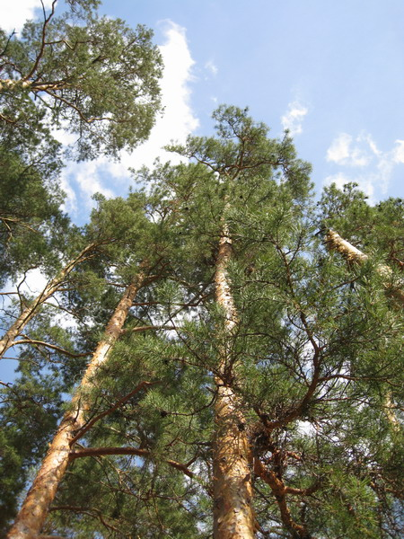
Реликтовые сосны (25)

Тихо дремлют под солнцем великаны, наполняя воздух смолистым ароматом. И дышится здесь полной грудью, здоровьем и бодростью наполняется организм.
Есть в Рачейском бору места, которые можно назвать тайниками. Немногие о них знают. Это смешанные леса, выросшие по низинам и высохшим болотам. Среди сосен, белоствольных берез зеленеют островки грушанки. В Рачейских лесах нашли убежище таежные птицы: рябчики, тетерева, глухари.
Тот, кто хочет увидеть истинную красоту бора, должен подняться на Гремячинскую высоту. Побывать здесь интересно будет всем – и ботанику, и геологу, и туристу. Научное значение Рачейского бора очень велико, и, конечно же, он должен тщательно охраняться, чтобы не случилось того, что произошло этим жарким летом, когда лес горел Он заслуживает того, чтобы его перевести в ранг памятников природы республиканского значения.

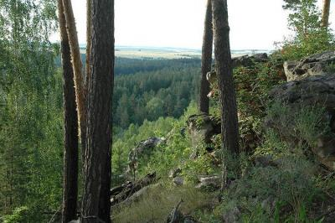
Рачейские горы (Рачейские Альпы)

Рачейские Альпы (25)

Скалы-останцы палеогенового времени – это уникальное зрелище, которое необходимо видеть своими глазами. Огромные валуны от 1 до 10 метров в диаметре словно бы рассыпаны на правом берегу реки Усы, по песчаным склонам. Они сложены крепчайшим песчаником, пригодным для изготовления жерновов и точильных камней. За живописность, за густой сосновый лес, покрывающий эти места, многие участки бора называют «Рачейскими Альпами».
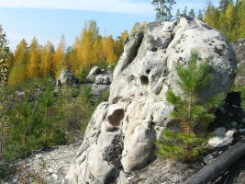
В геологическом отношении эти являются прямым продолжением Жигулей., Самая высокая точка этого массива, расположенная близ истока реки Усы, поднята на 316 метров над уровнем моря.
А еще Рачейские горы считаются местом концентрации различных аномальных явлений, что нашло свое отражение и в местном фольклоре. Согласно местным преданиям, в здешних пещерах вот уже много тысяч лет живет карликовый народ, который здешние чуваши называют «уйбеде-тюале». Это словосочетание можно перевести как «человек-филин». Говорят, что даже в наше время эти странные существа хоть и редко, но все же встречаются людям в здешних горах. (16)
Кроме того, очевидцы утверждают, что над горами по сей день летают огненные шары примерно двухметрового диаметра и с хвостиком, природа которых даже для ученых до сих пор остается неясной. Говорят, что те из сельчан, которые прожили здесь два-три десятка лет, хотя бы раз в своей жизни видели это загадочное явление. По-чувашски их именуют «патавка-бусь», что как раз и означает «огненный шар».

Самой загадочной местной достопримечательностью являются останцы и глыбы песчаников. Совершенно неожиданно попадаешь в парк скульптур, валунов, лабиринтов. Только все это - дело не рук человеческих, а природы. Огромные каменные исполины приняли формы, напоминающие животных,

людей, геометрические фигуры. Другие валуны напоминают огромные куски сыра или лунную поверхность в кратерах.
Однако хозяйственная деятельность человека добралась и этих мест, которые несли печать вечности. Вырубка леса приводит к усилению испарения, осушаются болота, исчезает «тайна».

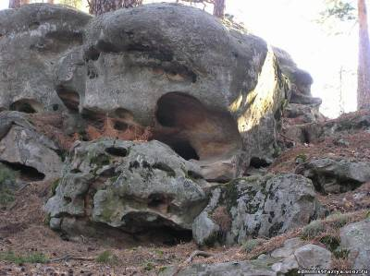
Каменные валуны (20)

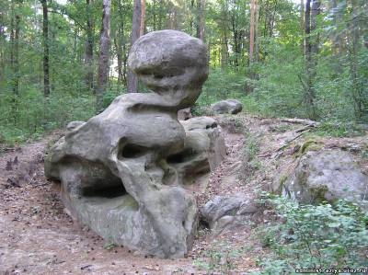

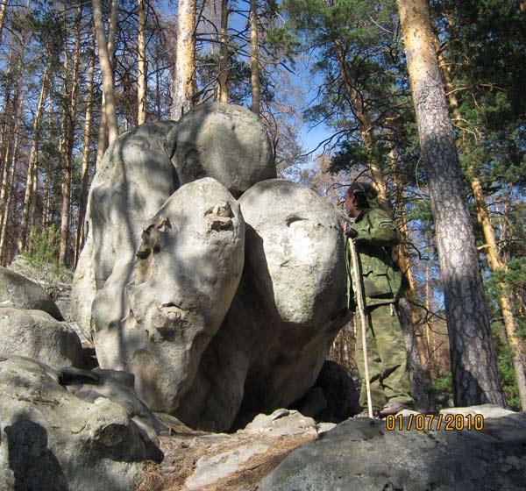

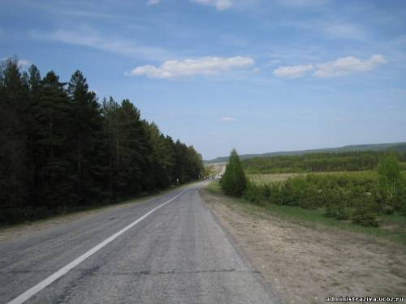

Село Смолькино

дорога на Смолькино (25)

Следующая остановка - в селе Смолькино, с посещением уникального памятника природы доледникового периода. Как оказалось, удивительное, почти невероятное, совсем рядом - в 50 километрах от нашего поселка. Сюда можно добраться не только на машине, но и на велосипеде. И попадаешь совершенно в иной мир.
Добраться до него можно по широкой асфальтовой дороге, которая идет вдоль лесопосадки, а затем углубляется в красивый сосновый лес. Почти на всём протяжении дорога идет плавно в гору (до высоты 230 м). Не доходя четырех километров до села Смолькино - резкий спуск, с которого открывается живописнейшая панорама на обширную долину, в которой располагается этот населенный пункт.
Село располагается в северо-западной части Сызранского района в пределах Рачейского лесничества. Оно охватывает верховья бассейнов рек Крымзы, Тишерека и Усы. (25)
Смолькино расположено в удивительном месте. Вокруг и рядом расположены замечательные природные объекты, причудливые каменные образования, живописнейшие леса, истоки нескольких речек.
Вначале расскажем о самом селе. Оно расположилось в 9 километрах от Старой Рачейки, у самой границы с Ульяновской областью. Здесь проживают в основном чуваши, сохраняющие свою самобытную культуру, язык (многие старики с трудом говорят по-русски), обычаи.
По легенде, село основал охотник. Вообще-то поначалу было трое товарищей. Одному - Смоляну - приглянулось это местечко, здесь он и остался. А двое других двинулись дальше: Байдеряк основал село Байдеряково, а Малячка - Малячкино. Между этими поселениями всегда существовали тесные связи.
Другая версия названия идет от древнего промысла - смоловарения. Кругом на много вера стоят сосновые леса, где издавна добывали смолу - живицу. И сейчас на многих стволах в лесу видны конусообразные насечки, с этих сосен ее и собирали. В старину устраивали специальные смоловарни, в которых смолу
Чувашское название Смолькина - Аса Пусе, что означает «начало Усы», хотя через село протекает не сама Уса, а ее приток - речушка Каргзалка. Лес

кормил местных жителей, обувал и одевал, да и сегодня для сельчан главным подспорьем остаются огород и, как встарь, лес. В хороший год сушеные грибы запасают мешками, солят, собирают ягоды, лечебные травы. (6)
Смолькино - село по нынешним временам небольшое. Есть магазин, фельдшерско-акушерский пункт, Дом культуры, в котором действует библиотека и даже свой чувашский фольклорный ансамбль.
Чуваши числятся православными. Однако тот, кто их крестил, не позаботился о просвещении чувашей, и о христианстве они приобрели слабое представление. В1926 году Н. Рыжков в своей работе «Географический очерк Сызранского уезда» писал: «Икону чувашанин называет «богом угла» и представляет ее живым существом, который находится в сношении с попом и передает ему о всех грехах чувашанина, поэтому он оборачивает ее лицом к стене, когда собирается в чем-нибудь согрешить, напр., в пост поесть скоромного...» .(8)
Языческие ритуалы не уходят из жизни сельчан до сих пор Так, у них есть священный камень, который посещает невеста перед свадьбой, плачет перед ним, испрашивая благословения и счастья на долгую жизнь. (9)
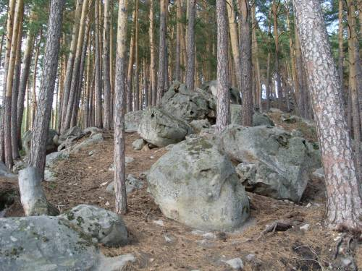

Урочиже Гремячий (25)

Следует упомянуть и Гремячий - деревеньку в двух километрах от Смолькино, на самом берегу Усы. Сейчас это нежилой хутор.
Местные жители такое название объясняют тем, что река Уса «гремит» на небольших перекатах и водопадах, неся по песчано-галечному дну свои

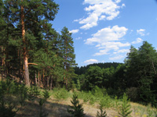
воды в низовья. Первоначальное же название деревни по-чувашски - Кереметь. Так же именуется и здешний овраг. По местной
легенде, Бог любил чувашей и послал им своего сына, которого звали Кереметь. Однако черт стал уговаривать их перейти на свою сторону. Люди и не заметили, как соблазнились посулами, и сожгли Божьего сына на костре. А Бог распорядился так, что, куда упадет пепел, там будет место покаяния, жертвоприношений и отмаливания грехов. К таким «недобрым» местам чуваши относят реки, овраги, горы и

даже некоторые улицы. Есть и другая версия. Кереметь - это духи, в которых превращались души почитаемых людей (предков, колдунов) (6)

Что интересного можно увидеть

Семиключье
В Рачейских горах имеется очень много родников, из которых изливается на поверхность кристально чистая питьевая вода. Многие из таких родников включены в списки памятников природы районного или областного значения. Это, например, известное урочище Семиключье, расположенное западнее села Смолькино. Здесь в небольшом лесном овражке, затерявшемся среди соснового леса, на небольшой площади из-под земли било сразу семь источников воды превосходного качества. Ключи эти дают начало ручью, впадающему затем в реку Усу. Кроме исключительной живописности, урочище ценно также и своей флорой; ботаники отмечают здесь смешение типов растительности, характерных для различных природных зон. (3)
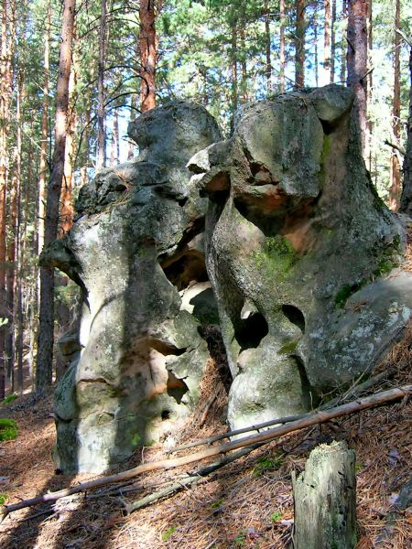
Сегодня три родника пересохли от губительных солнечных лучей и ветра, несущего песок, т.к. после вырубки леса овраг открылся….

Есть на околице Смолькина камень, который местные жители называют «Бабай-тюле» или, попросту, «бабайкой». Напоминает он какого-то древнего идола, а скорее - надгробную плиту, на одном конце которой можно различить полустёртое изображение человеческого лица в остроконечном головном уборе с орнаментом, в котором ясно просматривается колесо с шестью спицами - солярный или громовой знак, ниже лица выступ, будто сложенные на груди руки. Сохранилась история о некоем старике - татарине («бабай» по татарски - старик), который помогал разбойникам и за это не удостоился погребением на общем кладбище (старинное татарское кладбище сохранилось в окрестностях). Однако есть и другая версия: камень-де вовсе не надгробие, а ... окаменевшая женщина в остроконечном чувашском сарпане, а «бабай» - мордовское произношение слова «баба». Проклинали эту бабушку, говорили: «Будь камнем». Она и окаменела. (8 с. 92-96)

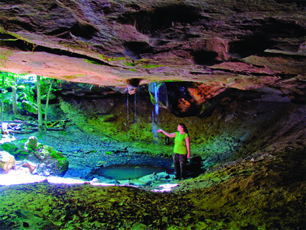

Привходовый грот пещеры Девичьи слёзы (15)

Окрестности сёла Смолькино знамениты своим неповторимым обликом благодаря останцовым формам рельефа. Самая уникальная и величественная из всех пещер - пещера-водопад Девичьи слёзы (фото). Пещера «Девичьи слёзы» является самой протяжённой (56,4 м) псевдокарстовой пещерой Самарской области и Приволжской возвышенности. Кроме того, водопады Девичьи слёзы и Девичьи слёзы-2 являются очень редкими природными объектами нашего края.
Расположена она в трёх километрах северо-западнее пос. Передовой. Пещера надёжно скрыта в лесном овраге и найти её не легко. «Маленький ручеёк петляет среди деревьев и, кажется, ничто не может помешать его проворному журчанию. Но вот, вдруг, земля неожиданно как будто уходит из под ног, и вы оказываетесь на краю обрыва значительной высоты, а весёлый ручеёк устремляется водопадом вниз. Настоящий водопад! Редкое явление в нашей области» (Бортников, 2008)!
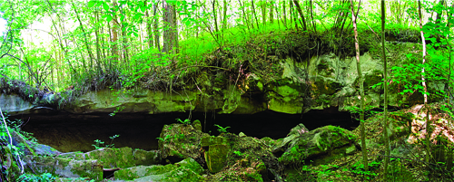
Вторая пещера Девичьи слёзы-2(15)
Обе пещеры Девичьи слёзы находятся вне охраняемых территорий и рекомендуются, как памятник природы областного значения. Описание обоих пещер выполнены 4 ноября 2007 г. М.П. Бортниковым и Спелеологическим клубом Самарского государственного университета

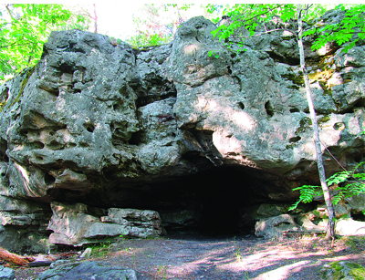
Пещера Смолькинская (15) Расположена в районе природного геоморфологического объекта «Лабиринт» Сызранского района, в 0,8 км к юго-востоку от с. Смолькино, на охраняемой территории памятника природы «Рачейские скалы».

Не менее интересны места и у истоков Усы. От поселка Гремячего туда путь недолгий - всего несколько километров тропинкой вдоль реки. Уса здесь похожа на ручей, который можно перепрыгнуть. В этих местах можно открывать для себя что-то новое, неизведанное….

Но наш маршрут на этом заканчивается.
Но, тот, кто хочет увидеть всю истинную красоту окружающую нас, обязательно еще долго будет бродить по этим заповедным местам.
Представленный материал интересен всем, кто хочет ближе познакомиться с культурным и природным наследием нашей «малой Родины». Ведь воспитание патриота и гражданина должно начинаться с познания красоты природы и народных традиций края, в котором мы живем.

Использованная литература:
- Антимонов Ю. Сызранский район.- Самара, Департамент развития туризма Самарской области.-30с
- Дедков Б. Старая Рачейка (из истории села).- газ. «Красное Приволжье», 1996, 8 августа, стр.3.
- Ерофеев В. На велосипеде по западу области - / газета Волжская Коммуна, № 171, 15.09.2007.
- Ерофеев В.В., Т.Я. Захарченко, М.Я. Невский, Е.А. Чубачкин. По самарским чудесам. Достопримечательности губернии. - Самара, ОАО «Самарский дом печати», 2008. 168 с., ил.
- Журлова Г. Но прошлое в нас не уснуло… Из истории села Старая Рачейка. Сызрань, МУП Сызранское полиграфобъединение, 2004.- 216.
- Журкова Г. Селу Смолькино -275 лет. Из исторической справки с. Смолькино. – газ. Красное Приволжье, 2008, № 43.с.2
- Краеведческие записки. Выпуск Х1.- Самара, ЗАО «Файн-дизайн», Самарс. областной историко-краеведческий музей им. П.В. Алабина, 2003.-216с.
- Летопись малых деревень Сызранского района./ Сост. Синельникова Н.А., Полякова В.Н., Петрова Е.А.- Сызрань, ООО «РПГ Ларец», 2008.- 114 с..ил.
- .Молчанова Е. Чем удивляют Рачейские Альпы?: газ. «Волжские вести», 2009.- № 70,71,72.
- Муниципальный район Сызранский. 70 лет. Буклет.2008.
- Памятники природы Самарской области. Фотоальбом. - Самара, ООО «Офорт», 2008. 112 с.,ил.
- Подобулин В.Н. Испытание временем. – газ. «Красное Приволжье», 1998, № 97, с.1-3.
Ресурсы интернет:
http://oldsamgd.ru/syzransky/59 Герб муниципального района Сызранский.
http://www.museum.ru/N24484 Главный дом усадьбы Заборовка кн.Гагарины.
http://ssokkill.livejournal.com/44214.html дорога на С. Рачейку
http://ssokkill.livejournal.com/44214.html дорога на Смолькино
http://foto.mail.ru/bk/juliashumskaya/8/140.html Село Сарая Рачейка
http://dreamlike.ucoz.com/publ/ozero_mokhovoe/1-1-0-46 Моховое осенью
http://www.svyato.info/user/svyato/news/page/311/ Болото Моховое.
http://ssokkill.livejournal.com/44214.html сосны
http://www.samara-photo.ru/albums/album.123.html Рачейские альпы.
http://administraziya.ucoz.ru/index/0-8 Каменные чудеса Рачейских лесов.
http://www.agniphoto.com/view0.asp?id=2043 Каменные валуны в Рачейском бору.
http://www.osu.ru/doc/2649/page/2 Рачейский бор.
http://www.volgabirds.ru/photogallery.php?album_id=32&rowstart=20 Рачейские альпы.
http://administraziya.ucoz.ru/_si/0/84235451.jpeg каменные валуны
http://administraziya.ucoz.ru/_si/0/89939692.jpeg валун овальный
http://administraziya.ucoz.ru/_si/0/06044740.jpeg валун-череп
http://www.alabin.ru/alabina/news/2010/7/453#foto урочище гремячий
http://www.alabin.ru/alabina/news/2010/7/453#foto смолькино
http://ssokkill.livejournal.com/44214.html рачейский бор
http://ssokkill.livejournal.com/44214.html рачейский бор1
http://www.nrn.ru/article.shtml?id=4326 усадьба Гагариных
http://www.outdoors.ru/foto/view.php?id=21945 гремячий
http://www.outdoors.ru/foto/view.php?id=21943 гремячий
http://www.legion4x4.ru/forums/topic/406-rodniki-samarskoi-oblasti/page__st__10 семиключье 2.3.4
http://lince.ru/articles/samarskaya_oblast/pescheri_i_shtolini_sizranskogo_rayona вход в пещеру девичьи слезы
http://lince.ru/articles/samarskaya_oblast/pescheri_i_shtolini_sizranskogo_rayona Пещера-водопад Девичьи слёзы
http://lince.ru/articles/samarskaya_oblast/pescheri_i_shtolini_sizranskogo_rayona Пещера Смолькинская

Ранее ресурс был размещен на сайте http://metodisty.ru/
http://metodisty.ru/m/files/view/eto_zemlya_tvoya_i_moya

